臺中市立中港高中107學年度第2學期
教育部高中優質化子計畫A-2-1「校訂必修發展」計畫
台中學—以台中花博為例研習暨活動成果
執行單位 | 臺中市立中港高中
活動/研習名稱 | 台中學—以台中花博為例
活動/研習日期 | 108年4月02日 時間12：00 至 16：00
活動/研習地點 | 台中花博后里馬場園區
活動/研習講師 | 中港高中 楊偉兆老師
參與對象 | 中港高中特色課程教師專業學習社群
參與人數 | 實際參與人數：8人
實  施  成  果 | - 花舞館是后里園區的主展館，它是由兩個圓形建築物構成一個8字迴圈，亦是數學無限符號「∞」形狀，代表大自然生生不息，象徵永恆。  - 小圓「蘭花館」訴說關於臺灣蘭花的故事；大圓的「競賽館」將打造花藝殿堂，舉辦各檔期不同主題的花藝競賽。  - 演化論之父達爾文未解開蘭花演化謎團，近期從2015年後成大蘭花研究團隊陸續解密蘭花基因體序列。  - 展館最吸睛的就是這個由上萬朵蘭花組成如白色巨大水母的「蘭花知識雲」。  - 競賽廳正中心垂掛而下的「花之信約鐘」，主辦單位邀請多位花藝大師布置，整點會傳出優美樂章，音樂花鐘佈置也會更換，見證情侶的愛情時刻。  - 走馬看花，備有大馬10匹、小馬6匹，提供付費馬匹牽騎體驗，在由專業牽騎人員帶領下，讓大小遊客能來百年歷史的后里馬場充份體驗騎馬「走馬看花」的樂趣！  - 大彗星風蘭有著超長花距的蘭花，是馬達加斯加島嶼上特有的植物，因為它的花期通常在十二月到一月之間，加上花形如夜空中的星芒般，所以有著聖誕星蘭（Christmas star orchid）的稱號。在聖經的記載中，聖誕之星就是耶穌降生時天上那顆特殊的伯利恆之星，目前普遍認知那可能是顆彗星，也因此讓這種蘭花有了大彗星風蘭的俗稱。  風蘭屬（Angraecum）的植物幾乎都有著這樣的長距，但一般而言，長度多半在十公分左右，科學家也觀察到它們幾乎都是以蛾類當作傳粉的媒介。但眼前這朵花距長達三十公分的大彗星風蘭也是如此嗎？達爾文不禁陷入深深的沉思之中。  為了一探究竟，達爾文趕緊從抽屜裡拿出一支細長的探棒，小心翼翼的將探棒深入花距中。結果發現，在花距的上端幾乎沒有花蜜，所有花蜜都集中在花距的最末端，這似乎代表如果有生物想要獲得這裡頭的花蜜，勢必要有一個非常長的口器才能接觸得到。此外，達爾文在用探棒檢查花距裡的花蜜時，在某些特殊的角度下，探針能夠順利移除蕊柱上的藥帽，並沾附到大彗星風蘭的花粉塊。更令達爾文確定的是，當他再將沾有花粉塊的探針重新深入花距內，花粉塊竟然也能非常巧合的黏附到柱頭上。因此，達爾文在他的著作中寫下：「在馬達加斯加的島嶼上，一定有一種能夠傳粉的昆蟲。可能是某種巨大的蛾類，牠的口器可以伸長超過三十公分，而這種蛾類在吸蜜的過程中，能夠協助花粉傳遞，替大彗星風蘭完成傳粉的動作。」  這番爭議性的言論，在當時的學界投下了一顆震撼彈，很多人都想著，怎麼可能會有口器長達三十公分的巨蛾存在？但達爾文非常確信大彗星風蘭和這種巨蛾之間的關係。他認為有著短口器的蛾類因為沒辦法碰到花蜜，所以這種授粉的關係並無法維持，加上口器太短，所以在深入花距時的角度也不對，導致無法順利帶走蕊柱上的花粉塊。因此，達爾文認為巨蛾和大彗星風蘭之間有著相依相存的關係，唯有長口器的巨蛾能夠讓大彗星風蘭成功授粉，並且進一步發育產生種子，如此後代的蘭花就能不斷的保持這樣長距的特色。所以如果馬達加斯加島上這種巨蛾已經滅絕，那麼大彗星風蘭應該也會跟著消失在演化的歷史上，但是我們仍然能夠在自然的環境中找到大彗星風蘭，這就代表，這種有著長口器的巨蛾一定存在於馬達加斯加島上的某個地方。  這樣的信念，直到達爾文辭世的那天還是沒有被證實。雖然之後科學家陸陸續續在非洲、巴西等地觀察到口器將近二十公分長的天蛾，但那個在預言中口器超過三十公分長的天蛾卻始終不見蹤影。四十年過去了，馬達加斯加島上的巨蛾仍然像是一則傳說。  預測之物現身！  到了一九○三年，有科學家在馬達加斯加島上發現一種天蛾。當他們小心翼翼的將天蛾的口器展開的那一瞬間，空氣彷彿凝結了，時光像是倒退回四十年前那一天，就是達爾文站在書桌旁端詳那朵大彗星風蘭的那個時刻。顯示在量尺上的刻度數字讓人不可置信，這隻天蛾的口器長達三十公分，翼展更是超過十五公分！四十年前的預言，在這一刻終於得到了證實，這種天蛾（Xanthopan morgani praedicta），其實與之前在東非觀察到口器長達二十公分的天蛾非常類似，是牠的一個亞種，因此，為了紀念這個如同神話般的故事，這隻天蛾的亞種名被命為 praedicta，也就是預測之物的意思。目前馬達加斯加島上的亞種已和分布於非洲大陸的種類合併，確認為同一類群。  雖然預測之物終於被世人發現，但因為這種天蛾的數量非常稀少，而且都在深夜活動，所以牠與大彗星風蘭之間的關係其實還是不為人知。不過在科學家長期的野外監測下，終於在一九九二年首次記錄到這種天蛾拜訪大彗星風蘭協助傳粉的現象。  在那個晚上，原本已經死心、不抱任何希望的科學家正準備闔上雙眼，此時突來一陣雙翅拍振的高速頻率，扎扎實實將科學家的瞌睡蟲一掃而空。在那完全不敢呼吸的時刻，只見這隻長喙天蛾伸長了口器，直接瞄準大彗星風蘭蕊柱基部通往長距的開口，毫不猶豫的往長距裡不斷深入，直到頭部碰觸到蕊柱的頂端。  此時長喙天蛾終於獲得長距最末端的甜蜜報酬，在吃飽喝足後，長喙天蛾向上準備離開的瞬間，細長口器拉扯到蕊柱頂端的藥帽，隨著藥帽脫落，花粉塊也順勢向外掉出，花粉塊基部的黏質盤就這樣不偏不倚的黏附在長喙天蛾口器與頭部的相連接處。  大彗星風蘭的花粉塊就這樣順利完成傳遞，留下的只有雙翅的振動聲響及看得入神的科學家，整個故事也終於在這天勾勒出完整的輪廓。回頭一望，竟已揮灑了一百三十年的光陰。
辦理活動照片
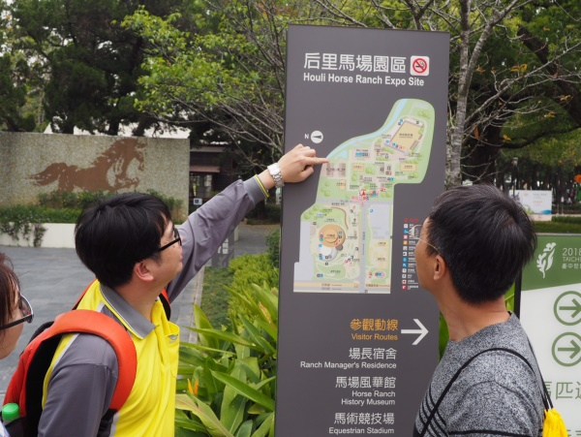 |  | 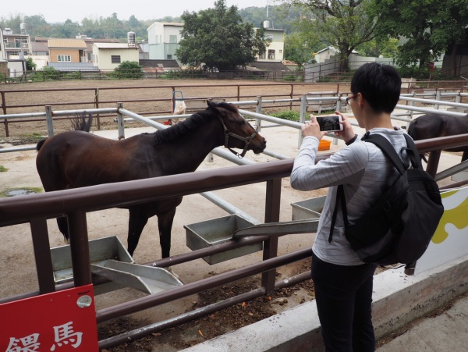
講師介紹園區各設施分布。 |  | 觀賞馬匹與了解馬場沿革、馬術比賽。
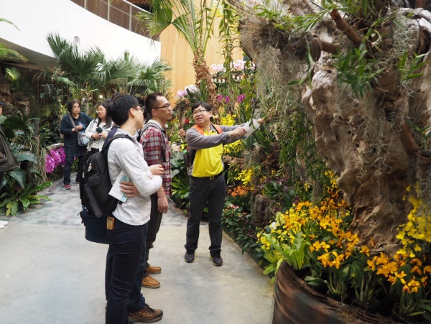 |  | 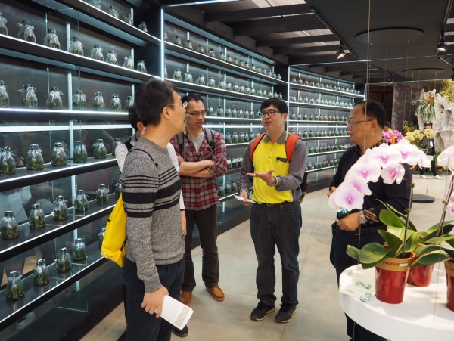
講師解說蘭花在原棲地的生態 |  | 農業生技與組織培養在蘭花繁殖之應用
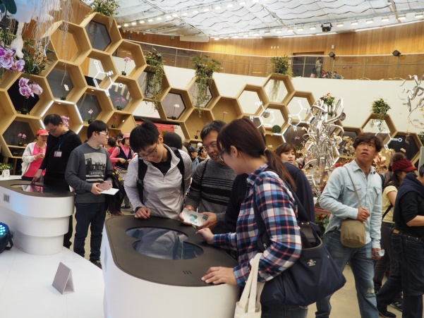 |  | 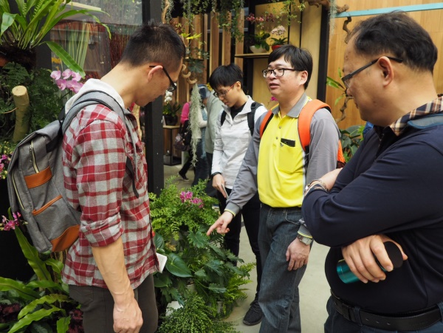
老師們仔細觀察花舞館內各項設施 |  | 講師仔細回答學員們提出的  各項問題
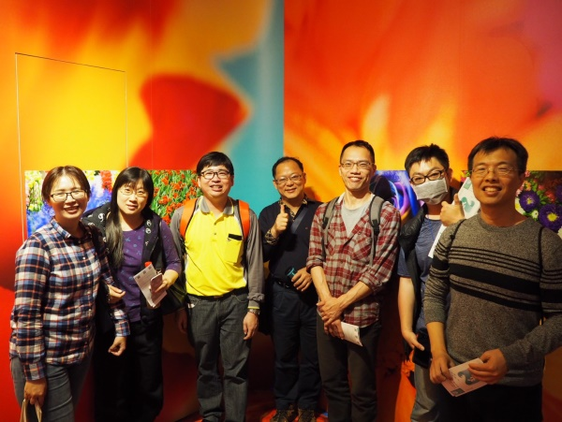 |  | 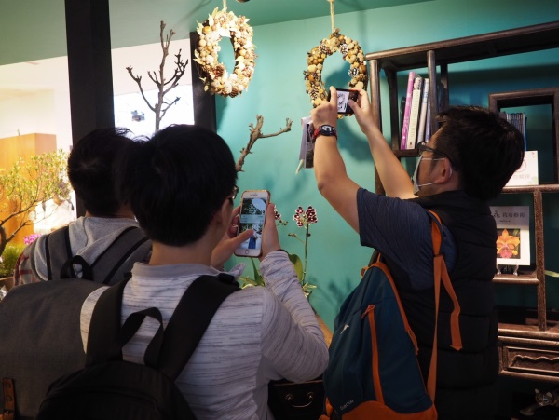
社群夥伴於捲川實花展前  合影留念。 |  | 由各種殼斗科植物種子所做成  的飾品深深吸引學員。
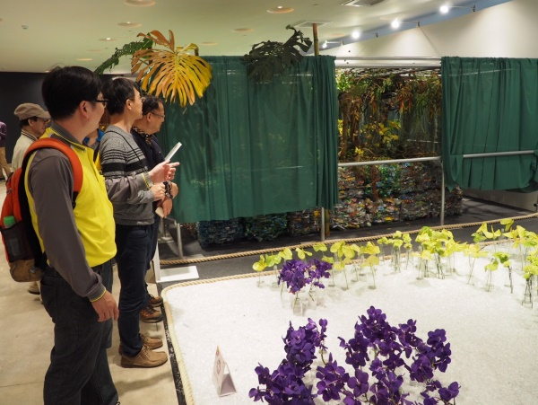 |  | 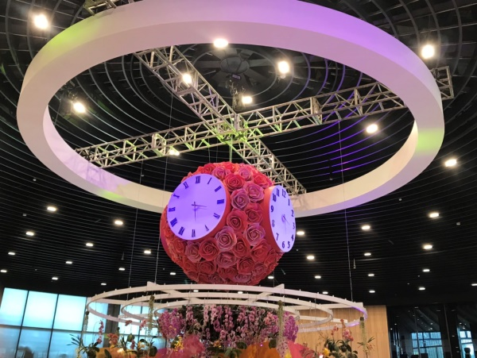
由回收的廢塑膠、寶特瓶做成各種藝術裝置 |  | 花舞館競賽聽垂下的花之信約鐘

